Quản lý user và groups trên linux

1. Lệnh quản trị user và group

* Lệnh thêm một user mới, khi thêm user mới vào thì user này sẽ nằm trong một group với tên trùng với tên user

Useradd [tên user mới]

* Ngay sau khi tạo user ta cần phải đặt mật khẩu cho nó

Passwd [tên user cần đặt pass]

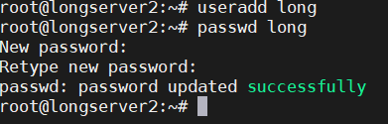

* Tạo user với thư mục tùy chọn

useradd –d/[tên thư mục] [tên user]

* Tạo user với goup tùy chọn

useradd –g [tên group] [tên user]

* Tạo một user không tạo ra thư mục riêng

useradd –m [tên user]

* Tạo user và tự khóa vào ngày nhất định

useradd –e [năm-tháng-ngày] [tên user]

* Xóa user

userdel [tên user]

* Tạo group mới

groupadd [tên group mới]

* Xóa group

groupdel [tên group]

1. Các file liên quan đến user và group

* File /etc/passwd để kiểm tra xem user của bạn đã được thêm vào hay chưa

Nano /etc/passwd

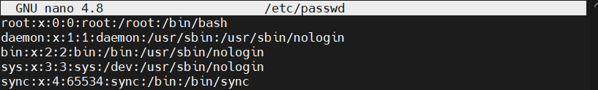

* Cấu trúc như sau :

***UserName : Password : UserID : Group ID : Comments : HomeDirectory : Shell***

* + **Username**: tên đăng nhập, phân biệt Hoa/thường, nên dùng chữ thường.
  + **Password**: lưu chuỗi passwd đã hash, nếu có sử dụng /etc/shadow thì ở đây sẽ là chữ x
  + **User ID**: hệ thống dùng user ID để phân biệt người này với người khác.
  + **Group ID**: Đây là nhóm chính của user này.
  + **Comment**: mô tả cho user.
  + **Home Directory**: Thư mục home của từng user, thường sẽ nằm trong /home/tenuser
  + **Shell**: Tên chương trình sẽ thực thi ngay sau khi user login vào. Nếu không có shell user sẽ không thể login. Mặc nhiên trên Linux sẽ dùng bash shell ở đây.
* file /etc/default/useradd để cấu hình user

nano /etc/default/useradd

* ***Nội dung file như sau:***
  + **Shell**: Là một hệ vỏ mặc định mà user sẽ được sử dụng. Bạn cứ hiểu là khi vào SSH, bạn gõ các dòng lệnh Linux vào và thực thi, đó chính là bạn đang dùng Shell. Nếu bạn không muốn user được tạo ra có quyền sử dụng Shell thì để trống phần này.
  + **Group**: là ID của group mặc định mà user sẽ được đưa vào khi tạo ra.
  + **Home**: Đường dẫn mặc định chứa các thư mục của từng thành viên khi tạo ra.
  + **Inactive**: Thời gian mà tài khoản sẽ bị khóa vĩnh viễn sau khi mật khẩu của thành viên đó hết hạn.
  + **Expire**: Ngày mà tài khoản của thành viên được tạo ra mặc định sẽ bị khóa. Cấu trúc ngày tháng ở đây là YYYY-MM-DD (2014-09-23).
  + **Skel**: Thư mục mẫu của user mà khi tạo ra, user sẽ tự động copy các file và thư mục trong đây vào thư mục /home/tên-user.
  + **Create_mail_spool**: cho thành viên được phép sử dụng mail trên server nếu tùy chọn là yes. Mail sẽ được lưu trong file /var/mail/tên-user hoặc /var/spool/mail/tên-user.
* File /etc/group chứa thông tin về group

Nano /etc/group

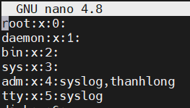

* Cấu trúc của nó như sau:

***GroupName : Password : GroupID : User1,User2,…***

* + **Groupname**: tên nhóm
  + **Passwd**: lưu chuỗi passwd ,chỗ này được ghi là x
  + **Group ID**: ID của nhóm
  + **User**: Danh sách các user nhận group này là secondary, ngăn cách nhau bằng dấu phẩy